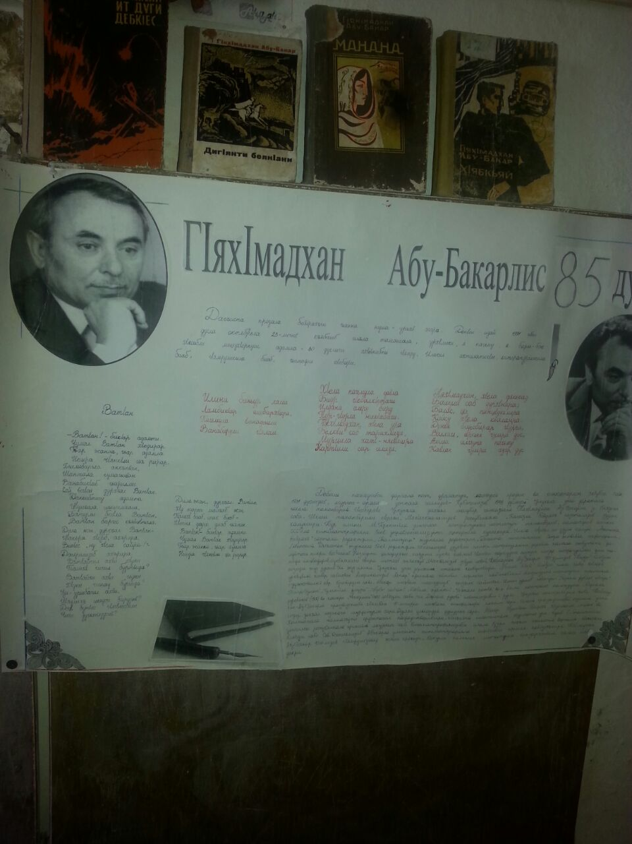

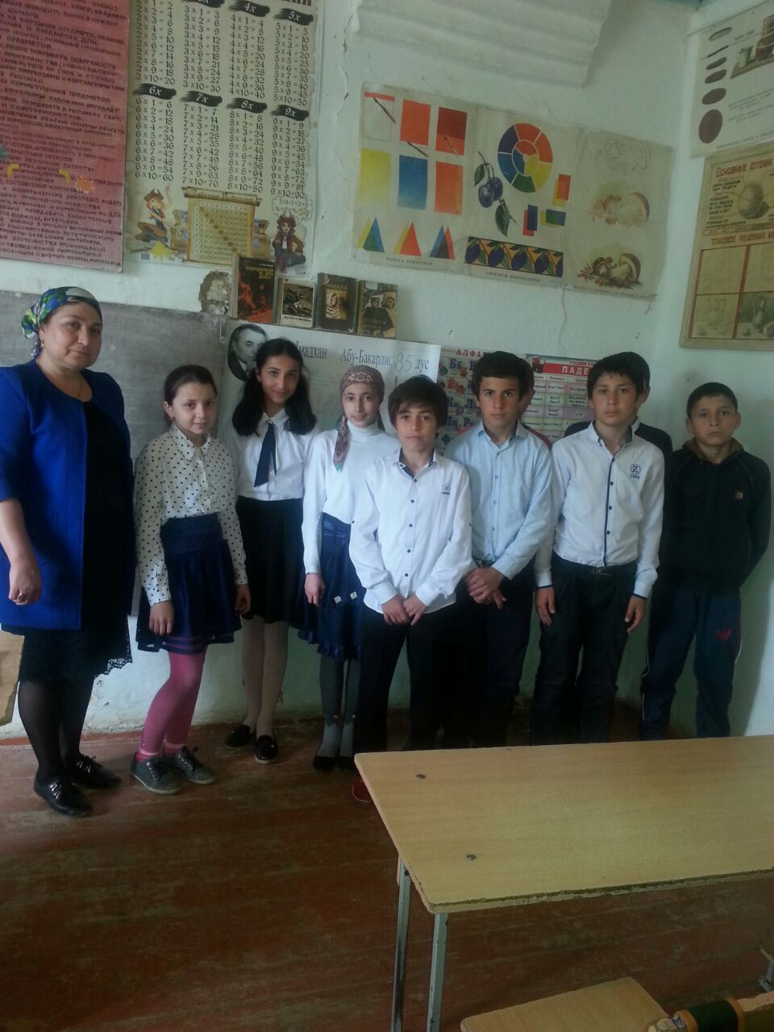

Дубуртала мякьлаб бархьибси ургуба саби.Шурми-ургар чадурла кьадуби сари.Бикалира Даудлира чадур дургули сари чIуприра някълизи дуцили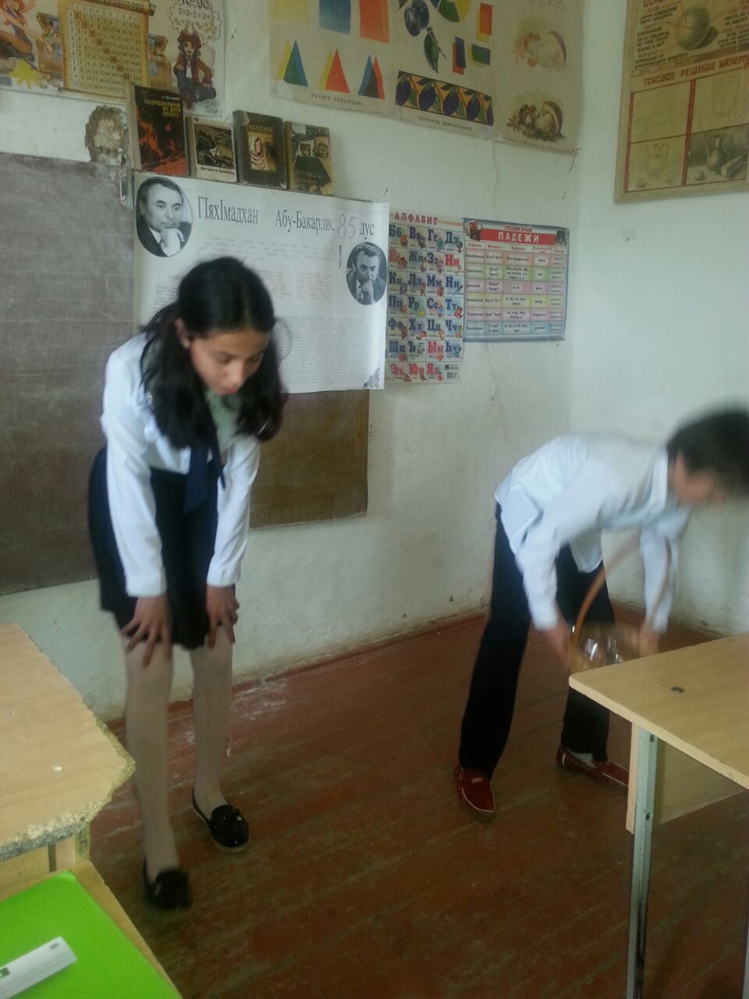

1.Бикали далай бучIули саби:

Бика: Ишав гъари гьамадли

Адам веткахъес вирар,

Чейулрав дахъал сарли

Дукьбира ургубалар.

1,2,3,4,5, лерил дейгIесра хIейрар

Узи хIу сахъли вашен

ЧеввалкIес асубирар.

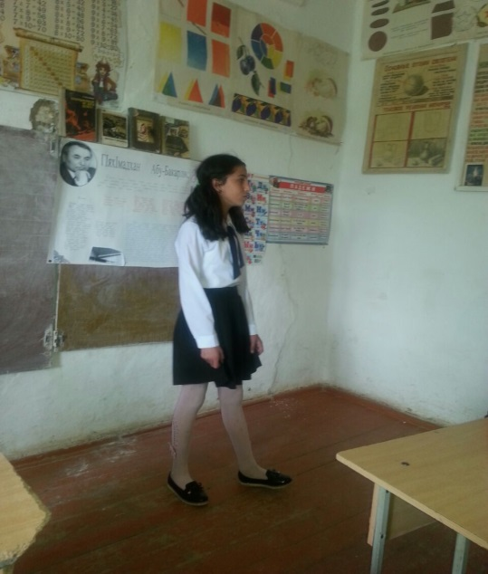

Дауд: БетIиб наб хIела кахIебурхуси далай.Ну хIед дигахъулрав ?

Бика: Рузис узи хIейгахъес вирару ?

Дауд: Сецад дигахъурав ?

Бика: Ишцад(някъби тIинтIдирули)

Дауд: ХIера,хIу наб ишцад дигахъури(някъби тIинтIдирули, ва чадур

тIутIудирули сари)

Бика: Лерилра чадур тIутIударри,дилайзирад калкьас.Биха. пкупукпкупукпук

Дауд: Нуни дурчис.

Автор: Дауд дуцIикIули кьадуби-урга аркьули сай.

Бика: Дауд, мякьяд, мякьяд, чарии!

Автор: Бика узи варгес умцIули сари.

Бика: Ва вацIа, дила вацIа,

Дила шиниша давла,

Къячмабикаб хIечи цIа,

Аргъагу хIуни децIла.

ВацIала тIама: УмцIен, ургид умцIадли,

УмцIен, ургид умцIадли.

УмцIусини бургуси

ГIядат саби нушачиб.

Автор: Багьарбирули саби бецI.

БецI: Гьар-секIал лер дила амма узи-урши агара.

Автор: БецIли далай бучIули саби.

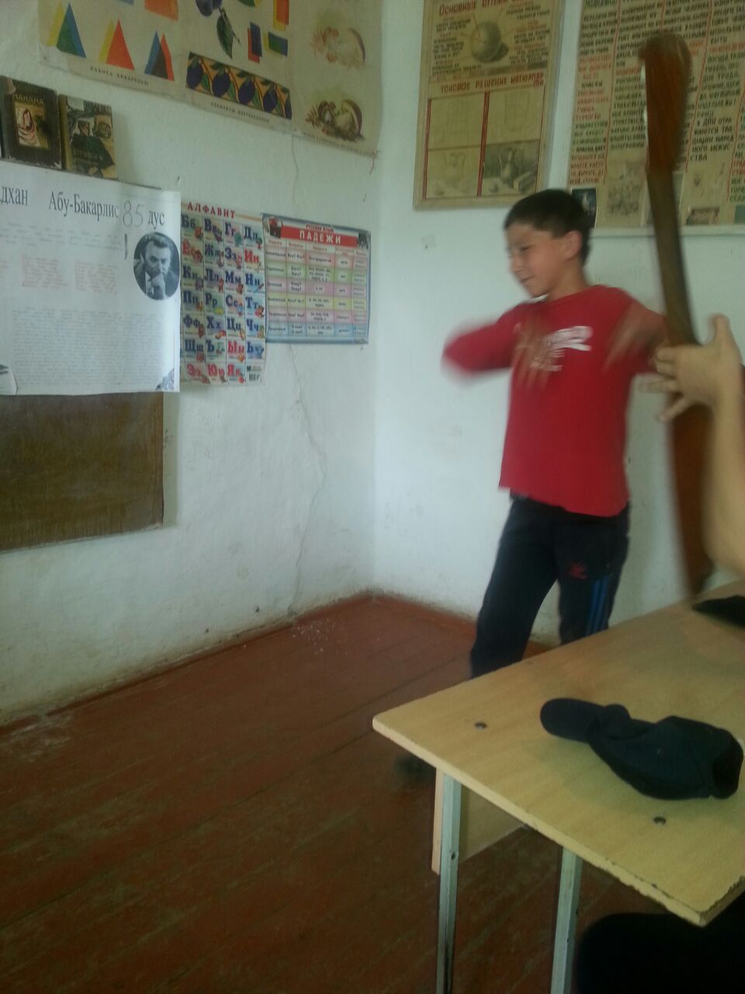

БецI: Чакар муриси бирар,

Зе биалли-зукьити

Ну бецI сегъуна сабрал

Чилилра багьес хIейрар.

Пякьирси лебра кьалли

Паргъатдешра агарси

Гьанна бухънабаили,

Цунбухъира зягIипси.

Автор: Багьарьбирули саби синка, бамсурли.

Синка: Угь, бамсурра, дила дурхIя баргес умцIули.

БецI: ДецIлизи бикилригу, унра, се бетаурли ?

Синка: Дила Кика беткахъиб, хIуни чехIебаирив ? Кумекбара ил баргахъес.

БецI: ЧехIебаира. Кьанбиубри.

Автор: Синка вацIаличи дугьабилзули саби.

Синка: Ва ваIца, дила вацIа

Дила шиниша давла,

Кумекбарагу хIуни

Баргес дила ахIерси.

Автор: Кикара Бикара къаршидиркули сари.

Бика: Гьуя, синка.

Кика: Урухмарируд, ну биштIаси синк сабра. ХIед чи бикIара? Ну Кика сабра.

Дила неш беткахъили саби.

Бика: Наб Бика бикIар. Дила узи агара, веткахъили сай.

Автор: Кикали Бика някъби дуцили, сиррирули сари.

Кика: ХIу Бика, ну Кика

ХIу Бика, ну Кика.

Бика: Раткааба, бекI жургъбухъун. Баши дарх умцIехIе.

Кика: Мякьяд набчил ибси риадри лябкьусира, гьанна ну беткайхъус.

Автор: ДуцIбикIули арбякьун.

Бика: Кика, чарбии (аркьули сари умцIес)

Автор: Лявкьули сай Дауд, илини чебиули саби бецI.

Дауд: Гьуя, бецI, се баришара?

БецI: Гьалмагъики набчил.

Дауд: ХIейги.

БецI: ХIу нуни бутIнадирулри.

Кика: Эй, бецI, къячмабилкад ишичи.

Автор: Гьала бакIили, качIали бирхъули саби.

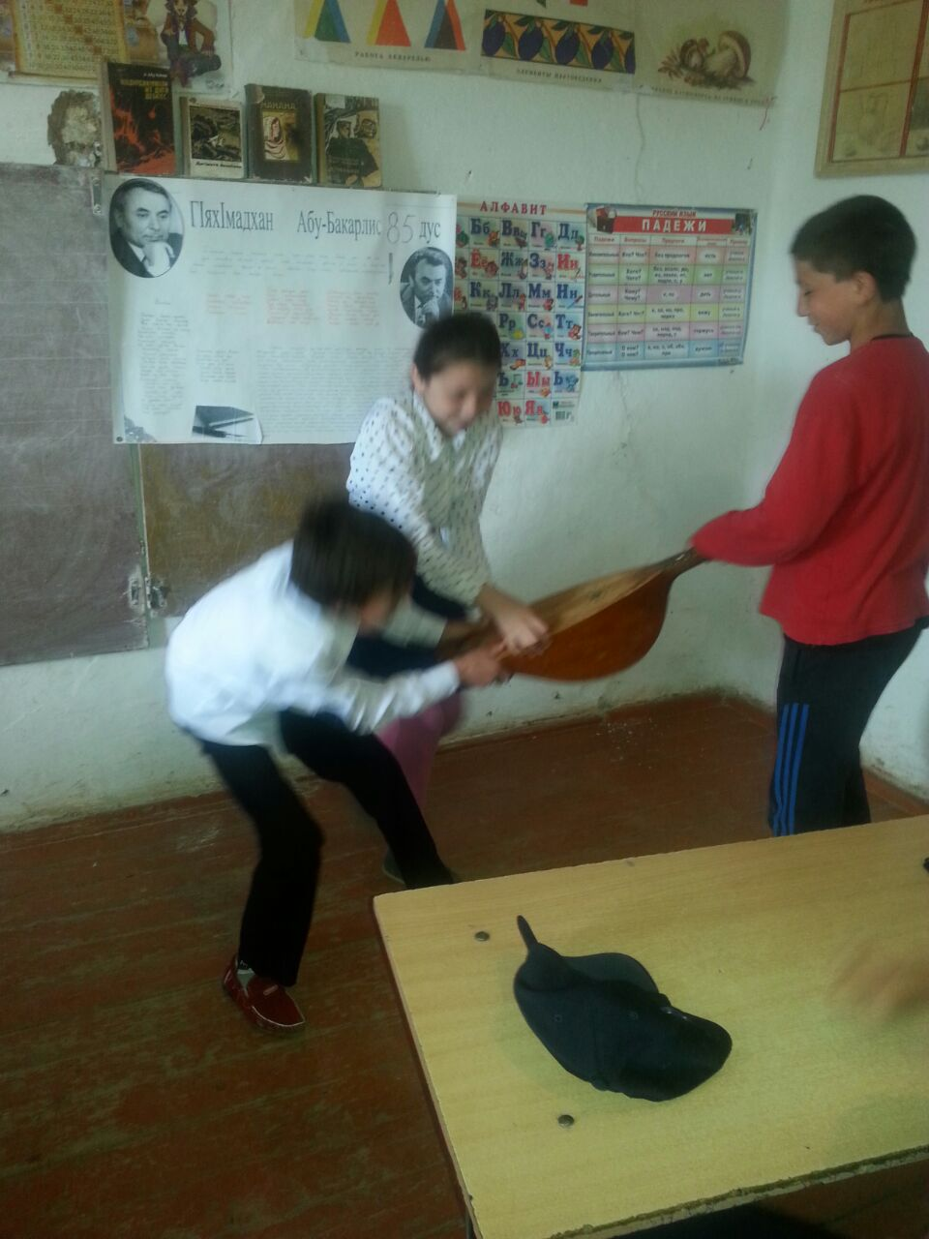

ГIур Даудра Кикара дигIянни

бецIлизибад гьаббулхъули саби.

Автор: Лябкьули саби Синкара Бикара

Бика: Гьуя, синка.

Синка: Урухмарируд, се бирулри хIуни кьанси манзил?

Бика: Узи варгес умцIулра.

Синка: Дила Кикара беткахъиб, хIуни чехIебаирив?

Бика: Чебаира, ил бебшиб набзибад.

Синка: Гьана нуни Дауд ургис, хIуни Кика барга.

Автор: Аркьули саби илди умцIес. Бикас къаршибиркули саби бецI.

Бика: Гьуя, бецI!

БецI: Гьалмагърики набчил.

Бика: ХIейги, ну вайтачил гьалмагъхIериркус. Вавалисра хIечил гьалмагъбикес

дигули ахIен.

БецI: Вава-мява, гьалмагъбики набчил.

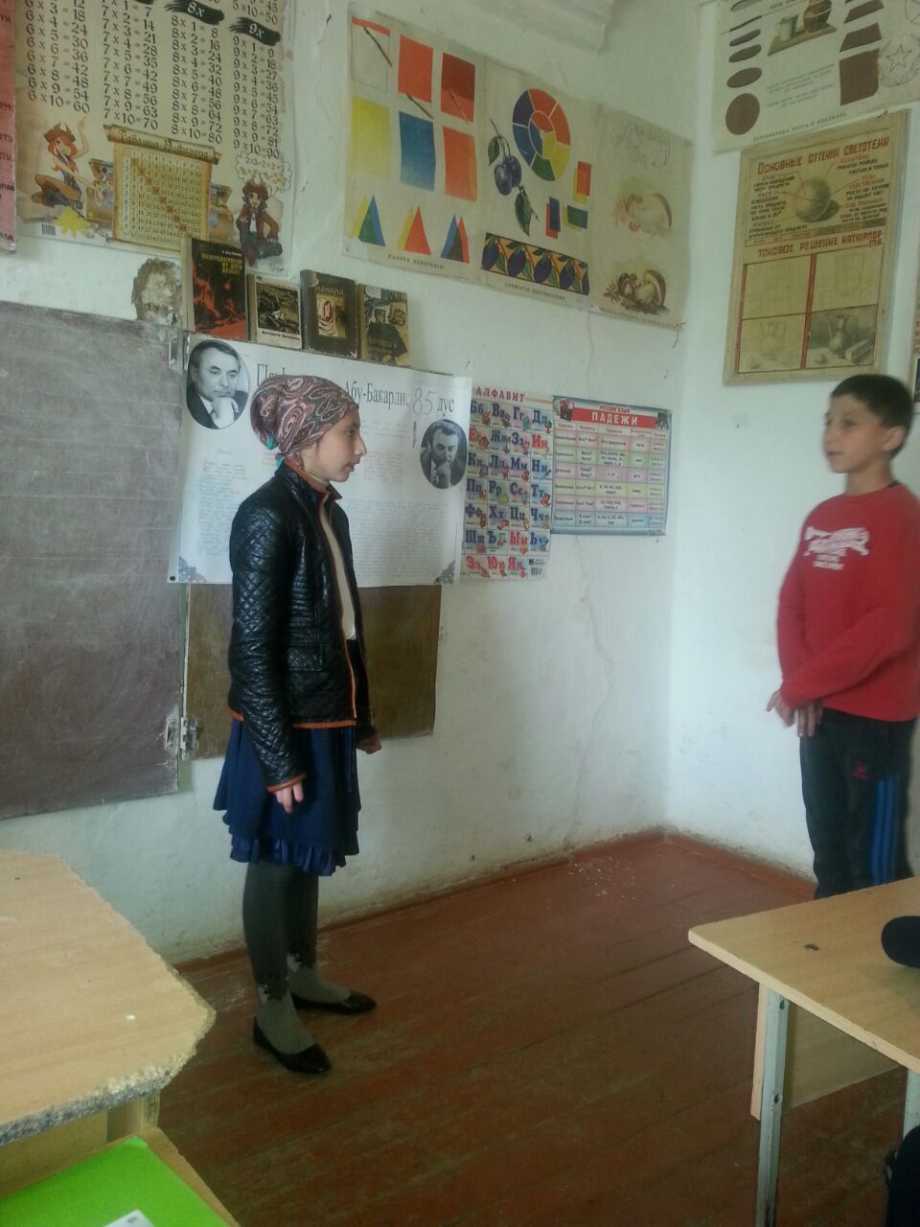

Автор: Вава беруб.

БецI: Тамаша, вавара беруб.

Бика: ГIяхIси бетаадли, чи-дигалра гьалмагъиркур.

БецI: Пикрибулхъас.

Автор: Илди гьарил чула дякькад аркьули саби. Курлизи кабикили саби Даудра

Кикара.

Даудра Кикара: Дерцахъаба, дерцахъаба!

Автор: БецIли илди дерцахъиб, курлизирад дурасиб. ГIурра бецIличил

къаршибиркули саби Синкара Бикара.

БецI: ХIебаргирав хIушала бетахъибти? Ну сигьрукья бецI сабра хIушала мурад

бурая.

Бика: Узи варгни дила мурад.

Синка: Кика баргни саби бегIлара халаси мурад

БецI: 1,2,3,4,5 Кика нушачи баши

1,2,3,4,5 Дауд нушачи ваши.

Автор: Кьадубала гIелабад дурабулхъули саби илди кIелра.

Синка: БецI, кьяпIдара хIулби.

Лебилра: Абхьа хIулби.

БецI: Се биубли?

Лебилра: ХIера, нуша хIела гьалмагъуни.

БецI: ХIера, гьарли-марти гьалмагъуни.

